BuLa 21, Mova
24. Juli bis am 7. August 2021, Goms Wallis
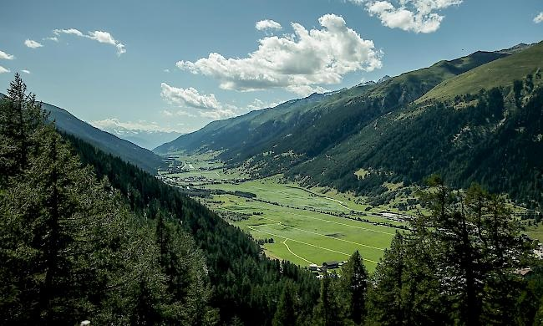
Geschätzte Wölfli, Pfadis, Pios und Eltern
Wie ihr vielleicht wisst, findet nächstes Jahr das BuLa 21 statt. 12 Jahre ist das letzte schon her. Die PBS verschickt schon fleissig ihre Newsletter.
Aus dem PBS-Newsletter:
Es ist so weit: Nach dem contura 2008 findet 2021 das nächste Bundeslager statt!
Vom 24. Juli bis am 7. August 2021 treffen wir uns für das grösste Pfadilager der Schweiz im Wallis. Gemeinsam verbringen wir zwei Wochen im wunderschönen Goms. 25'000 Pfadis ab Wolfsstufenalter bilden im Sommer 2021 die dreissig grösste Stadt der Schweiz und erleben ein einmaliges Abenteuer ihrer Pfadi-Zeit.
Seit Bekanntgabe des BuLa 2021 hat sich hinter den Kulissen schon einiges bewegt. Nun ist es an der Zeit, euch am BuLa 2021 zu beteiligen, damit wir gemeinsam ins Goms reisen können.
Und diese Beteiligung wird durch eine Voranmeldung zum Ausdruck gebracht, darum gilt; fleissig anmelden.
Weitere Infos
Auf der Offiziellen BuLa-Page findet ihr alle Infos zum Lager.
Zur Anmeldung
Unten findet ihr ein Anmelde-Talon für die BuLa-Anmeldung. Es handelt sich hierbei um eine Voranmeldung, um das ungefähre Ausmass des Lagers einschätzen zu können. Bitte füllt es aus und sendet es bis am 21.03.2020 als Scan an
quagga@pfadi-stulrich
oder per Post an
James Kiwic
Mina Hess-Strasse 7
8953 Dietikon
Fragen
Bei Fragen stehen ich euch gerne zur Verfügung.
Wichtig/Rahmen
Die Pfadis und Pios werden 2 Wochen im BuLa verbringen.
Leider sind die Fünkli nicht eingeladen ☹.
Die Wölfe werden nur eine Woche im Lager sein. Momentan ist noch nicht klar in welcher der beiden Wochen sie im BuLa sein werden, dies wird uns erst gegen September bekannt geben.
Wir freuen uns auf möglichst viele Voranmeldungen und auf ein tolles Bundeslager 2020!

Vor-\Name:__________________________________ Pfadiname:____________________________
E-Mail für weitere Information:_________________________________________________________
Unterschrift der Eltern:________________________________________________________________

